PANDUAN ATASI QLC DAN #HIDUPSEUTUHNYA

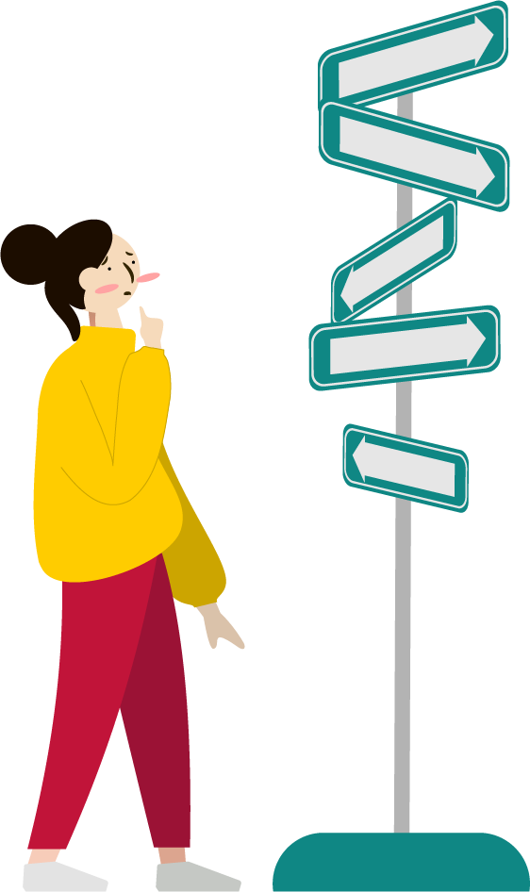

Quarter life crisis adalah istilah untuk menggambarkan sebuah periode dalam kehidupan yang membuat kita sering merasa ragu, cemas, dan bingung dengan tujuan hidup. Salah satu alasan mengapa seseorang merasa cemas yang memasuki usia 20-30 tahun adalah mulai dibebaskannya seseorang dalam memilih pilihan hidup.

“Emangnya gak bisa, ya hidup mengikuti arus? Kenapa sebaiknya punya tujuan?”

Ibarat kapal terbaik di dunia yang mengarungi laut namun tanpa nahkoda dan destinasi akhir. Apakah kapal tersebut bisa berfungsi dengan semestinya sebagai alat transportasi? Apakah kapal tersebut akan bertahan? Sebaik apapun kapal, ia tetap perlu nahkoda dan destinasi akhir untuk bergerak maju.

Yuk mulai susun tujuan hidupmu dari sekarang! Di lembar kerja ini, Satu Persen akan membantu kamu untuk menyusun tujuan hidupmu sehingga kamu bisa lebih tau arah hidupmu dan berkomitmen untuk mencapainya.

**Bagaimana Menyusun Tujuan**

**Hidup yang Baik?**

Sebelum kita latihan menyusun tujuan, simak penjelasan metode penyusunan tujuan berikut ini, ya!

Dalam menyusun tujuan, terdapat metode yang umum dan efektif digunakan, yaitu metode **SMART.** Tujuan yang SMART adalah tujuan yang spesifik, dapat terukur, realistis, relevan, dan memiliki tenggat waktu **(Specific, Measurable, Attainable, Relevant, Time-Based).**

**Specific**

Tujuan yang baik adalah tujuan yang dapat menjelaskan dengan jelas **apa yang ingin dicapai, siapa yang melakukan, dan di mana akan terjadi (jika ada).**

**Measurable**

Tujuan yang baik juga merupakan **tujuan yang terukur.** Tidak hanya hasil dari tujuan tersebut yang dapat terukur, namun juga tindakan-tindakan yang mengiringinya. Tujuan dan tindakan mencapai tujuan yang baik adalah yang dapat menjawab seberapa banyak/sering. Ingat, **“If you can’t measure it, you can’t manage it.”**

**Attainable**

Kamu perlu **yakin bahwa tujuan tersebut dapat diraih.** Dapat diraih di sini berarti:

* Kamu **percaya bahwa diri kamu mampu** meraih hal tersebut
* Tujuan yang kamu miliki realistis, tidak mengada-ngada/hanya berdasarkan imajinasi belaka

Tips: Perlu kamu ingat bahwa **kamu tidak perlu membatasi diri** dari omongan orang lain terhadap keinginanmu. Kamu bisa membuat standar sendiri sesuai dengan **kemampuan, kekuatan, dan kelemahan yang kamu miliki.**

**Relevant**

Tujuan yang baik adalah tujuan yang **relevan dengan keinginanmu**, baik itu itu jangka panjang maupun jangka pendek. Tujuanmu sebaiknya sejalan dengan nilai, visi, dan keyakinanmu.

**Time-Based**

Bagi yang suka menunda-nunda pekerjaan alias prokrastinasi, aspek ini menjadi sangat penting karena memberikan **tenggat waktu** pada tujuan dapat lebih memacu kamu untuk terus bergerak mendekati tujuanmu.

**Contoh Goal yang SMART:**

Saya punya bisnis **ternak lele** dengan omset **40 juta per bulan** per tanggal **25 Desember 2022.**

**Contoh Goal yang tidak SMART:**

Saya jadi orang kaya.

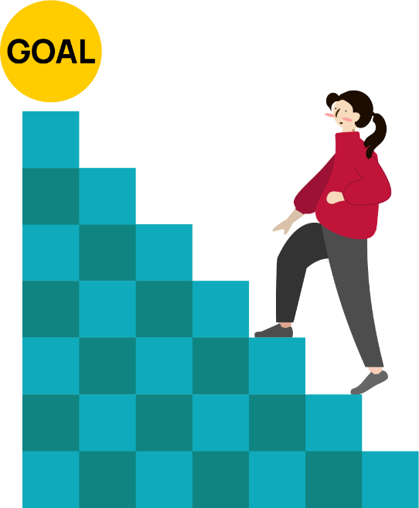

**DEFINE YOUR GOAL!**

**Instruksi:** Sekarang, waktunya kamu mengaplikasikan kiat-kiat yang sebelumnya sudah dijelaskan. Kamu bisa memulai dengan mengisi setiap kolom SMART. Kemudian, setelah mengisi kolom-kolom tersebut, kamu akan mendapatkan gambaran yang jelas terkait tujuan utama hidupmu. Jika sudah, kamu bisa menuliskannya di kolom “TUJUAN UTAMA HIDUPMU”

**TUJUAN UTAMA HIDUPMU**

***Specific***

* **Apa saja yang sebenarnya ingin kamu capai?**

|  |
| --- |

* **Siapa saja orang-orang di sekitarmu yang akan terlibat? Siapa yang akan kamu minta bantuannya?**

|  |
| --- |

* **Di mana (jika ada keterangan tempat) tujuan akan tercapai?**

|  |
| --- |

***Measurable***  


* **Bagaimana nantinya kamu dapat mengetahui jika tujuanmu sudah tercapai?**

|  |
| --- |



***Attainable***

* **Apakah menurutmu hal tersebut sudah realistis?**

|  |
| --- |

* **Apakah kamu memiliki segala sumber daya yang dibutuhkan untuk mencapai tujuan tersebut?**

|  |
| --- |

* **Jika belum, apa saja yang perlu kamu lakukan untuk memiliki sumber daya tersebut?**

|  |
| --- |

***Relevant***

* **Mengapa tujuan ini sangat penting bagimu?**

|  |
| --- |

* **Apa saja manfaat yang bisa kamu dapatkan dari mencapai tujuan tersebut?**

|  |
| --- |

***Time-Based***  


* **Kapan kamu merencanakan tujuan tersebut tercapai?**

|  |
| --- |

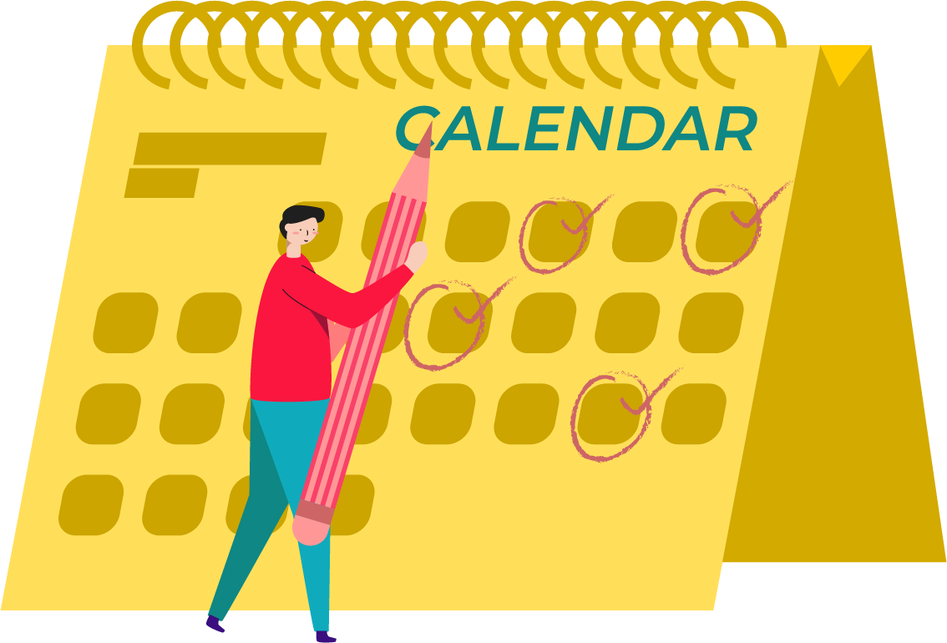

**TAKE ACTIONS!**

Sebaik apapun tujuanmu, **jika tidak dibarengi dengan perencanaan dan tindakan yang nyata** maka hanya akan terus menjadi **angan-angan.**

Sekarang, kamu bisa menguraikan **sedikit demi sedikit** tindakan-tindakan nyata yang dapat kamu lakukan untuk mencapai tujuan utamamu.

Uraian tindakan tersebut perlu kamu tulis mulai dari tindakan yang perlu kamu lakukan **10 tahun ke depan hingga tindakan yang bisa kamu mulai dari sekarang.**



**10 Tahun ke Depan**

Catatan: tulis apa yang perlu kamu lakukan per tahunnya, ya (contoh: 10 tahun dari 2022, artinya kamu perlu menuliskan rencana untuk tahun 2022, 2023, 2024.. 2032).

**Apa saja yang perlu kamu lakukan 10 tahun ke depan untuk mencapai tujuan utamamu?**

| **Potensi Hambatan** | **Potensi Solusi** |
| --- | --- |
|  |  |

**________________________________________________________________________________________________________________________________________________________________________________________________________________________________________________________________________________________________________________________________________________________________________________________________________________________________________________________________________________________________________________________________________________________________________________________________________________________________________________________________________________**

**5 Tahun ke Depan**

**Apa saja yang perlu kamu lakukan 5 tahun ke depan untuk mencapai tujuan utamamu?**

| **Potensi Hambatan** | **Potensi Solusi** |
| --- | --- |
|  |  |

**________________________________________________________________________________________________________________________________________________________________________________________________________________________________________________________________________________________________________________________________________________________________________________________________________________________________________________________________________________________________________________________________________________________________________________________________________________________________________________________________________________**

**1 Tahun ke Depan**

**Apa saja yang perlu kamu lakukan 1 tahun ke depan untuk mencapai tujuan utamamu?**

| **Potensi Hambatan** | **Potensi Solusi** |
| --- | --- |
|  |  |

**________________________________________________________________________________________________________________________________________________________________________________________________________________________________________________________________________________________________________________________________________________________________________________________________________________________________________________________________________________________________________________________________________________________________________________________________________________________________________________________________________________**

**6 Bulan ke Depan**

**Apa saja yang perlu kamu lakukan 6 bulan ke depan untuk mencapai tujuan utamamu?**

| **Potensi Hambatan** | **Potensi Solusi** |
| --- | --- |
|  |  |

**________________________________________________________________________________________________________________________________________________________________________________________________________________________________________________________________________________________________________________________________________________________________________________________________________________________________________________________________________________________________________________________________________________________________________________________________________________________________________________________________________________**

**Saat ini Hingga 1 Bulan ke Depan**

Catatan: tulis apa yang perlu kamu lakukan per minggunya, ya.

**Apa saja yang perlu kamu lakukan 1 bulan ke depan untuk mencapai tujuan utamamu?**

| **Potensi Hambatan** | **Potensi Solusi** |
| --- | --- |
|  |  |

**________________________________________________________________________________________________________________________________________________________________________________________________________________________________________________________________________________________________________________________________________________________________________________________________________________________________________________________________________________________________________________________________________________________________________________________________________________________________________________________________________________**



*“Failing to plan is*

*planning to fail”*

-Alan Lakein

Nah, setelah menyusun rencana hidup, kamu perlu ingat bahwa rencana tanpa aksi tidak akan membawamu ke mana-mana. Maka dari itu, yuk mulai melakukan aksi nyata untuk mencapai tujuan yang sudah kamu rancang tersebut. *Good luck!*

Referensi:

* <https://www.cms.gov/medicare/provider-enrollment-and-certification/qapi/downloads/qapigoalsetting.pdf>
* Latham, G. P. (2004). The motivational benefits of goal-setting. *Academy of Management Perspectives*, *18*(4), 126-129.
* <https://www.mcckc.edu/counseling/goal-setting/docs/SMARTGoalWorksheet.pdf>